201…-201… EĞİTİM ÖĞRETİM YILI OYMAKLI ORTAOKULU 5.SINIF FEN BİLİMLERİ DERSİ
II.DÖNEM I. YAZILI SORULARI
Adı: Soyadı: NOT:
Sınıf: No:

- Aşağıdaki kuzucuklarda asılı olan kelimeleri uygun boşluğa yazınız. (5X6 = 30 Puan)
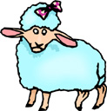
Saydam madde
Opak madde
Doğal ışık kaynağı
Doğrusal
Ses

Cam gibi ışığı geçirebilen maddelere ………………………………. denir.
Tahta gibi ışığı geçirmeyen maddelere ……………………………… denir.
Güneş Dünyamıza ısı ve ışık yayan ………………………………………………….dır.
Işık …………………………………….. yayılır.
Maddeleri oluşturan taneciklerin titreşmesi sonucu oluşan enerjiye ………………… denir.
B.Aşağıdaki test sorularını cevaplayınız. ( 7X10=70 Puan)
1) 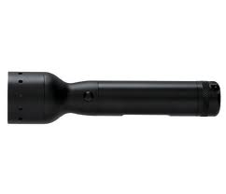 Yandaki el fenerinde ışığın yayılma şekli nasıl olur?
A) B) C) D)




2)
Tahta kaşık
Cam bardak
Buzlu cam
Yağlı kağıt
Yandaki öğrencilerden hangisi saydam maddeye örnek vermiştir?
A)Şeyma B) Zehra C) Emre D)Mustafa
Şeyma
Mustafa
zehra
Emre

Ses yandakilerden hangisinde en hızlı yayılır?

3) A)Katılarda B) Sıvılarda C)Gazlarda
D) Boşlukta


4)
Aşağıdaki maddelerden hangisinin gölgesi daha koyu olur?

A)Tahta B)Cam bardak C)Kağıt D) naylon poşet
5) Yanda gözlemlenen olayın adı nedir?
A)Güneş tutulması B) Ay tutulması
C)Güneş kayması D) Ay dönmesi
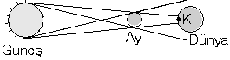
6)
Işık, bir enerji çeşididir.

Yanda okları takip ettiğimizde hangi numaraya ulaşırız?
- 1 B) 2 C) 3 D)4

Y D
Işık sesten daha hızlıdır.
Işık, boşlukta yayılmaz.

D Y D Y
1 2 3 4

7) Işığın yayılıp sesin yayılmadığı ortam aşağıdakilerden hangisidir?
A) Boşluk B)Su C)Oksijen D)Buz
8) Gölge ile ilgili aşağıdaki ifadelerden hangileri doğrudur?
I.Işık kaynağının önüne saydam olmayan bir engel konulduğunda gölge oluşur.
II.Tahta saydam olmayan bir cisimdir.
III.Güneş tutulması gölge olayına örnektir.
A) Yalnız I B) Yanlız II C) I ve III D) I,II ve III
9) Kapalı bir havada aynı anda gerçekleşmelerine rağmen
önce şimşeği görür, arkasından gök gürültüsünü duyarız.
Bu olayın nedeni aşağıdakilerden hangisidir?
A) Ses ışıktan daha hızlı yayılır. B) Ses ve ışık aynı hızda yayılır.
C) Işık sesten daha hızlı yayılır. D) Ses dalgalar halinde yayılır.
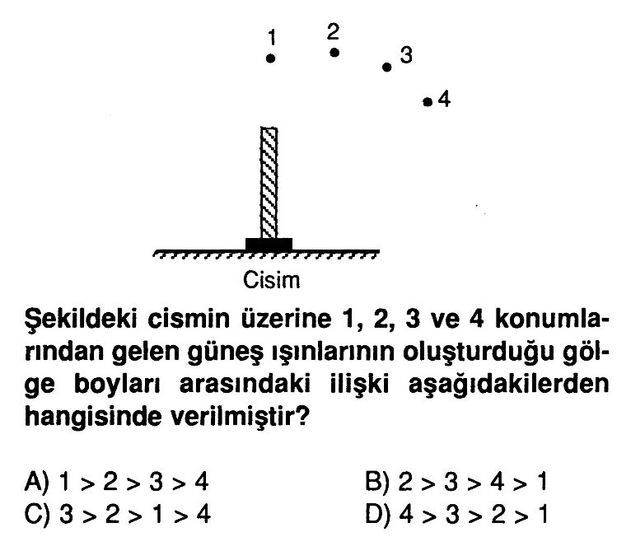
10)
SINAVDA BAŞARILAR
……………………………………….
Fen ve Teknoloji Öğretmeni

